РАБОЧИЙ ЛИСТ
КЛАСС: 10 УРОК № 5
Тема: «Строевые приемы и движение без оружия (строевая подготовка)»
Тип урока: комбинированный урок
Планируемые результаты:
Для учителя: | Для ученика
Личностные:  - формирование чувства гордости за свою Родину, ответственного отношения к выполнению конституционного долга – защите Отечества. | Ты узнаешь:  - основные положения Строевого устава;  - обязанности военнослужащего перед построением и в строю;  - строевые приёмы на месте без оружия.  Ты научишься:  выполнять строевые приёмы на месте без оружия.
Метапредметные:
- владеть приемами безопасного межличностного и группового общения;
- самостоятельно выявлять проблемные вопросы, выбирать оптимальный способ и составлять план их решений в конкретных условиях.
Предметные:
- знать основные положения Строевого устава;
- знать обязанности военнослужащего перед построением и в строю;
- знать строевые приёмы на месте без оружия;
- выполнять строевые приёмы на месте без оружия.

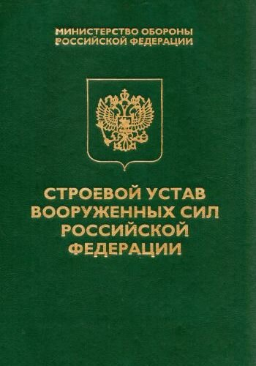
Ключевые слова: строевой устав, строй, фланг, фронт, шеренга, колона, направляющий, замыкающий, интервал, дистанция.
Строевой устав ВС РФ — это официальный нормативно-правовой документ, который определяет:
- строевые приёмы и движения без оружия и с оружием;
- строи подразделений и воинских частей в пешем порядке и на машинах;
- порядок выполнения воинского приветствия, проведения строевого смотра;
- обязанности военнослужащих перед построением и в строю и порядок их строевого обучения;
- приёмы действий и способы передвижения на поле боя и др.
Строевая подготовка – это ______________________________________________________
____________________________________________________________________________________________________________________________________________________________________________________________________________________________________________________________________________________________________________________
Основные понятия строя: строй, фланг, фронт, шеренга, колона, направляющий, замыкающий, интервал, дистанция.

Запишите основные обязанности военнослужащих:
- _______________________________________________________________________
- _______________________________________________________________________
- _______________________________________________________________________
- _______________________________________________________________________
- _______________________________________________________________________
- _______________________________________________________________________
- _______________________________________________________________________
Запомни! СТРОЕВЫЕ ПРИЕМЫ НА МЕСТЕ.
- «РАВНЯЙСЬ!» Все, кроме правофлангового по это команде поворачивают голову направо, чтобы каждый видел грудь четвертого человека, считая себя первым.
- «СМИРНО!» По этой команде нужно стоять в строю прямо, без напряжения, пятки вместе, носки развернуты по линии фронта на ширину ступни.
- «ОТСТАВИТЬ!» Поданной команде применяется предшествующее положение.
- «НАЛЕ_ВО!» Занимающиеся поворачиваются в сторону левой руки на левой пятке и правом носке /раз/ и приставляют правую к левой, опускаясь на полную ступню /два/.
- «НАПРА_ВО!» Занимающиеся поворачиваются в сторону правой руки на правой пятке и левом носке /раз/ и приставляют левую к правой /два/.
- «Кру-гом!» Поворот осуществляется в сторону левой руки на левой пятке, правом носке на 180 /раз/ и приставляют правую ногу к левой /два/.

Подпишите рисунки.
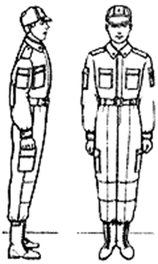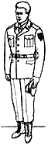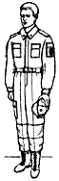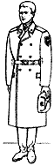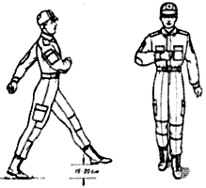

Рис 1 Рис 2 Рис 3 Рис 4 Рис 5

Рис 1 _________________________________________________________________________________
Рис 2 _________________________________________________________________________________
Рис 3 _________________________________________________________________________________
Рис 4 _________________________________________________________________________________
Рис 5 _________________________________________________________________________________

Запишите основные команды:
Строевая стойка: _________________________________________________
Повороты на месте: _______________________________________________
Повороты в движении: _____________________________________________
Движение строевым шагом: _________________________________________
Движение походным шагом: _________________________________________

Дописать предложение:
Движение шагом осуществляется ____________________________________
__________________________________________________________________
Движение бегом осуществляется _____________________________________
__________________________________________________________________
Строевой шаг применяется __________________________________________
Походный шаг применяется __________________________________________

Д/з Выполнить команды:
«Становись!», «Равняйсь!», «Смирно!», «Вольно!», «Заправиться!», повороты на месте :«Напра-ВО!» «Нале-ВО», «Кру- ГОМ», «Строевым шагом - МАРШ!», повороты в движении: :«Напра-ВО!» «Нале-ВО», «Кругом – МАРШ!». Выполнить воинское приветствие на месте и в движении.

